**NGHIÊN CỨU REACT NATIVE ĐỂ XÂY DỰNG ỨNG DỤNG DI ĐỘNG ĐA NỀN TẢNG**

APPLICATION OF REACT NATIVE IN DEVELOPING MOBILE APPLICATION ON MULTIPLE OPERATION SYSTEMS

SVTH: Văn Hồng Xuân

Lớp 14IG, Khoa Công nghệ Thông tin, Trường Cao đẳng Công nghệ Thôn tin, Đại học Đà Nẵng, email xuanvan229@Gmail.com

GVHD: TS. Lê Văn Minh

Khoa Công nghệ Thông tin, Trường Cao đẳng Công nghệ Thôn tin, Đại học Đà Nẵng, email hiencit@gmail.com

**Tóm tắt -** ReactJS chỉ là một thư viện được viết bằng Javascript, giúp xây dựng giao diện người dùng (UI) web. Thì React Native là một framework giúp tạo ra những ứng dụng di động mà chỉ sử dụng JavaScript. React Native sử dụng thiếu kế tương tự như React, giúp bạn tạo ra những giao diện phong phú từ những thành phần được khai báo.Với React Native, bạn không xây dựng một Mobile Web App, hay một Hybrid App. Bạn sẽ xây dựng một ứng dụng di đông thật sự mà không thể phân biệt được từ một ứng dụng sử dụng Objective-C cho iOS hoặc Java cho Android.

**Từ khóa –** ReactJS, React Native, Javascript, Hybrid App, Mobile Web App , Objective-C, iOS, Java, Android.**Abstract –** ReactJS is just a library written in Javascript, which builds up the web user interface (UI). Then React Native is a framework for creating mobile applications that use only JavaScript. React Native uses the same design as React, which helps you create rich interfaces from the declared components. With React Native, you do not build a Mobile Web App, or a Hybrid App. You will build a truly portable application that can not be distinguished from an application that uses Objective-C for iOS or Java for Android

**Key words –** ReactJS, React Native, Javascript, Hybrid App, Mobile Web App , Objective-C, iOS, Java, Android.

# Đặt vấn đề

Mỗi hệ điều hành riêng biệt thì phải xây dựng ứng dụng trực tiếp bằng ngôn ngữ mà hệ điều hành đó cung cấp. Đối với android là sử dụng Java, hoặc đối với iOS là dùng Objective-C hay Swift. React Native là một framework cho phép các lập trình viên xây dựng các ứng dụng trên nền tảng Android, Windows và iOS sử dụng ngôn ngữ lập trình javascript nhưng mang lại trải nghiệm native app thực sự.

Với tư duy “học một lần, sử dụng nhiều nơi”, React Native mang lại sự lựa chọn mới hoàn toàn cho các lập trình viên muốn xây dựng ứng dụng di động. Các lập trình viên có sẵn kiến thức về javascript có thể vừa làm web, đồng thời xây dựng ứng dụng di động sử dụng javascript mà vẫn mang lại trải nghiệm native cho người dùng.

# Phương pháp nghiên cứu

## JavaScript là gì

JavaScript là một cross-flatform, ngôn ngữ kịch bản hướng đối tượng. Nó là một ngôn ngữ rất nhỏ và nhẹ.

JavaScript là ngôn ngữ kịch bản phía máy khách (client-side) và ở phía máy chủ (server-side với Nodejs). Do đó, nó được sử dụng trên hầu hết các trang web mà bạn nhìn thấy trên internet.

## ES6 là gì

ES6 là chữ viết tắt của ECMAScript 6, đây được coi là một tập hợp các kỹ thuật nâng cao của Javascript và là phiên bản mới nhất của chuẩn ECMAScript. ECMAScript do hiệp hội các nhà sản xuất máy tính Châu Âu đề xuất làm tiêu chuẩn của ngôn ngữ Javascript. Bạn cứ nghĩ xem hiện nay có khá nhiều trình duyệt Browser ra đời và nếu mỗi Browser lại có cách chạy Javascript khác nhau thì các trang web không thể hoạt động trên tất cả các trình duyệt đó được, vì vậy cần có một chuẩn chung để bắt buộc các browser phải phát triển dựa theo chuẩn đó

## ReactJS là gì

Reactjs là một thư viện của javascript, dùng để xây dựng giao diện người dùng. Reactjs chỉ dùng để xây dựng giao diện người dùng, nghĩa là chỉ phục vụ tầng View trong mô hình MVC.React được xây dựng xung quanh các component, chứ không dùng template như các framework khác.Component cho phép chia giao diện ra thành từng thành phần, tái sử dụng những thành phần đó và lập trình các component độc lập.

## Firebase Database là gì

Firebase là một nền tảng di động giúp bạn nhanh chóng phát triển các ứng dụng chất lượng cao, phát triển ứng dụng cho người dùng lớn, và kiếm được nhiều tiền hơn.



Firebase Realtime Database cơ sở dữ liệu đám mây NoSQL đồng bộ hóa. Dữ liệu được đồng bộ hóa trên tất cả các client trong thời gian thực, và luôn có sẵn khi ứng dụng offline.

## React-Native

### React-Native là gì

React Native là một framework giúp tạo ra những ứng dụng di động mà chỉ sử dụng JavaScript.

React Native sử dụng thiếu kế tương tự như React, giúp bạn tạo ra những giao diện phong phú từ những thành phần được khai báo

Với React Native, bạn không xây dựng một Mobile Web App, hay một Hybrid App. Bạn sẽ xây dựng một ứng dụng di đông thật sự mà không thể phân biệt được từ một ứng dụng sử dụng Objective-C cho iOS hoặc Java cho Android.

React Native cho phép bạn xây dựng một ứng dụng một cách nhanh chóng. Thay vì biên dịch lại, bạn có thể reload lại ứng dụng của bạn ngay lập tức. Với reloading, bạn thậm chí có thể chạy lại đoạn code mới trong khi vẫn giữ được trạng thái ứng dụng của bạn.

React Native giống như ReactJS, nhưng nó sử dụng những thành phần riêng biệt thay vì các thành phần của trang web.

Để hiểu được cấu trúc cơ bản của React Native, bạn cần phải hiểu một số khái niệm của React, như JSX, state, props...

### Props and State

Có hai loại dữ liệu để điều khiển các thành phần (Component): props và state.

* Props được thiết lập bởi các thành phần cha và nó sẽ cố định trong suốt thời gian tồn tại của một thành phần
* Để dữ liệu có thể thay đổi đươc trong thành phần, chúng ta có thể dùng state

### Style

Với React Native, bạn không cần phải sử dụng một ngôn ngữ đặt biệt hoặc cú pháp nào để thiết kế giao diện cho ứng dụng cho bạn. Bạn chỉ cần sử dụng style của JavaScript. Tên style và giá trị thường gần giống với CSS ví dụ như backgroundColor chứ không phải là background-color.

Trong một Component, để thiết kế giao diện, bạn chỉ cần sử dụng StyleSheet.create để định nghĩa tại một ví trí.

### Vòng đời

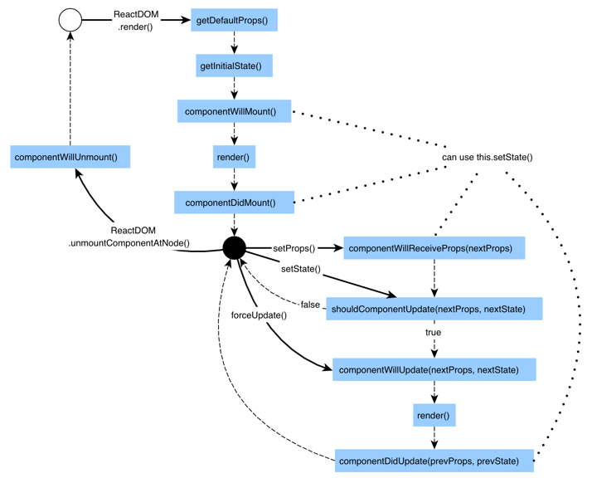

* getDefaultProps() được gọi đầu tiên, nó được dùng để tạo những props để sử dụng trong Component. Có thể truy cập vào thành phần qua this.props
* getInitialState() là hàm để đặt giá trị state cho component. có thể truy cập vào những thành phần state này bằng this.state
  + Trong ES6 classes, bạn có thể định nghĩa state bằng cách gán giá trị cho this.state được định nghĩa bên trong hàm constructor
* componentWillMount() hàm này được gọi trước render() và sẽ thực hiện một số tác vụ. Hàm này sẽ thực hiện một lần duy nhất
* render() hàm này thực hiện việc render ra thành phần
* componentDidMount() hàm này thực hiện sau khi render. Nếu bạn cần load dữ liệu từ đâu đó về, thì đây là một nơi rất nhanh chóng cho việc đó. Gán các state trong hàm này sẽ gọi phương thức re-rendering
* componentWillUnmount() hàm này sẽ thực hiện một lần duy nhất, khi component sẽ unmount. Hàm này hữu dụng khi bạn cần xóa cá timer không còn sử dụng

# Hình ảnh giao diện ứng dụng

## Giao diện đăng nhập



***Hình*** 1: Giao diện đăng ký

Người dung sẽ đăng nhập vào ứng dụng bằng một tài khoản đã đăng ký trước đó. Nếu chưa có tài khoản người dung sẽ đăng kí tài khoản tại form đăng ký

## Giao diện đăng ký



**Hình 2:** Giao diện đăng ký

Người dung đăng ký tài khoản. Sau khi đăng kí tài khoản sẽ chuyển qua form đăng nhập để tiến hành đăng nhập.

## Giao diện hiển thị danh sách người dung



***Hình 3*:** *Giao diện hiển thị danh sách người dung*

Sau khi đăng nhập sẽ hiển thị danh sách những người dung đã đăng kí sử dụng ứng dụng, Chọn vào người muốn nói chuyện để bắt đầu trò chuyện tại form chat.

## Giao diện chat

## 

***Hình 4 :*** *Giao diện chat*

Người dung nhập tin nhắn vào nhấp vào button để gửi tin nhắn.

## Giao diện xem thông tin cá nhân



***Hình 5:*** *Giao diện xem thông tin cá nhân*

Xem thông tin giao diện cá nhân, Nếu chưa đầy đủ thì có thể chỉnh sửa tại form chỉnh sửa giao diện

## Giao diện chỉnh sửa thông tin cá nhân



***Hình 6:*** *Giao diện chỉnh sửa thông tin cá nhân*

# Kết luận

## Kết quả đạt được

Sau thời gian thực hiện, ứng dụng đã được xây dựng hoàn thiện và đúng kịp hạn.

Ứng dụng đã hoàn thành đúng như những kết quả đề ra ban đầu là chạy được trên cả 2 nền tảng là Android và ios.

Ứng dụng chạy mượt mà trên các nền tảng

## Những khiếm khuyết

Ứng dụng còn thiếu những tính năng để có thể đưa vào thương mại.

Tài liệu tham khảo

Trang chủ React-Native

<https://facebook.github.io/react-native/>

Github <https://github.com/>

(BBT nhận bài: …/…/2017, phản biện xong: …/…/2017))

**Thông tin về tác giả**

|  |  |
| --- | --- |
| Hinh tác giả 1 | Văn Hồng Xuân  - Điện thoại: 01206004435 |